**PersbijWw20000**

**eenkomWOpst ‘De wolf in Drenthe’**

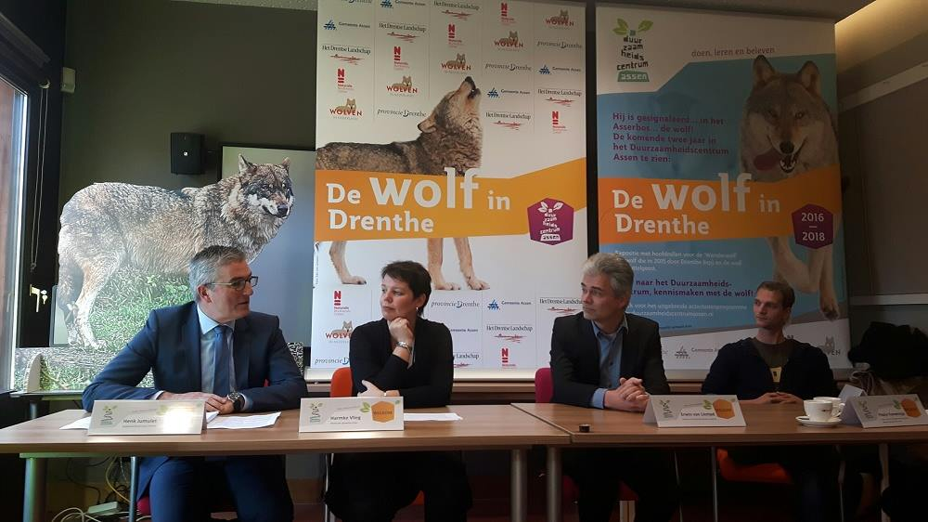

Vrijdag 25 november werd het onderwerp van de nieuwe tentoonstelling bekendgemaakt: de wolf. Meer specifiek: de wolf in Drenthe, de zogenaamde Wanderwolf die in 2015 door Drenthe liep. Gedeputeerde Henk Jumulet van de provincie Drenthe, wethouder Harmke Vlieg van de gemeente Assen, directeur Erwin van Liempd van Stichting Het Drentse Landschap, Pepijn Kamminga van Naturalis Biodiversity Center en Dick Klees van Wolven in Nederland gaven tekst en uitleg over deze nieuwe tentoonstelling. De heer Jumulet zoomde in op de rol van de provincie waar het gaat om veiligheid en regie: de wolf is een beschermd dier, maar in het wolvendraaiboek is ook vastgelegd hoe wordt omgegaan met de veiligheid van mens en dieren zoals schapen. Mevrouw Vlieg vertelde over het Duurzaamheidscentrum en wat dit gebouw de ideale plek maakt voor deze tentoonstelling, die een groter geheel vormt met informatie, educatie en activiteiten die we met de gezamenlijke partners in het Duurzaamheidscentrum tot stand brengen. De heer Van Liempd ging in op het aspect toppredator en wat de komst van de wolf betekent voor de natuur in Drenthe, zoals de dieren die voorkomen in onze provincie. Pepijn Kamminga, Senior Collection Manager Birds & Mammals bij Naturalis, ging in op de wolf als collection item, en vertelde over het prepareerproces en het verschil tussen de opgezette wolf van Luttelgeest en de balg van de Wanderwolf. Ook het belang van wetenschappelijk onderzoek werd door hem aangehaald. Dick Klees van Wolven in Nederland vulde het verhaal aan op details.

De wolf in Drenthe is vanaf woensdag 21 december te zien in het Duurzaamheidscentrum, en gratis toegankelijk.

Het uitgebreide activiteitenprogramma is terug te vinden op de website en kan vanaf half december op diverse toeristische informatiepunten in Drenthe worden afgehaald.

Speciale aandacht is er voor de lezingen die het komende jaar zullen worden georganiseerd: met een strippenkaart profiteren belangstellenden van leuke voordelen!